Karta pracy
Polska w Unii Europejskiej
- Które państwa sąsiadujące z Polską należą do Unii Europejskiej?Wpiszcie do tabeli ich nazwy i cyfry, którymi zostały oznaczone na mapie.

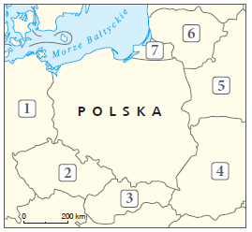

Nazwa państwa | Cyfra

- Podajcie nazwy państw sąsiadujących z Polską, które przystąpiły do Unii Europejskiej w 2004 roku.

____________________________________________________________________________

- Znajdźcie w dostępnych źródłach informacje dotyczące referendum ogólnokrajowego w sprawie przystąpieniaPolski do Unii Europejskiej. Następnie odpowiedzcie na podane pytania.
- Jak brzmiało pytanie, na które odpowiadały osoby uprawnione do uczestnictwa w referendum?
__________________________________________________________________________________
__________________________________________________________________________________
__________________________________________________________________________________

- Jaki odsetek uprawnionych do głosowania wziął udział w referendum?
__________________________________________________________________________________
3
- Referendum w sprawie wejścia Polski do Unii Europejskiej odbyło się po podpisaniu traktatu akcesyjnego,czyli umowy międzynarodowej będącej prawną podstawą przystąpienia państwa do wspólnoty. Odszukajciew dostępnych źródłach informacje dotyczące traktatu akcesyjnego i odpowiedzcie na pytania.
- Gdzie i kiedy odbyła się uroczystość podpisania traktatu przez przedstawicieli polskich władz?

__________________________________________________________________________________

- Kto w imieniu Polski podpisał traktat akcesyjny? Podajcie imiona i nazwiska tych polityków oraz pełnioneprzez nich funkcje.

__________________________________________________________________________________

- Który z prezydentów RP ratyfikował traktat akcesyjny? Podajcie jego imię i nazwisko.

__________________________________________________________________________________

4

